II Practica. Prueba Nacional Estandarizada Sumativa 2023 Secundaria-Ordinaria
Nombre: ____________________________________ Sec 11-
1) Los guarda parques de un parque nacional instalaron una antena que emite una señal, la cual permite a tres estaciones de vigilancia de ese parque comunicarse entre sí. La siguiente representación gráfica, en la que las unidades están en kilómetros, muestra la ubicación de las tres estaciones de vigilancia (R, S y T), de la antena (A) y de la circunferencia que corresponde al alcance máximo de la señal que emite esa antena:  Y (norte)  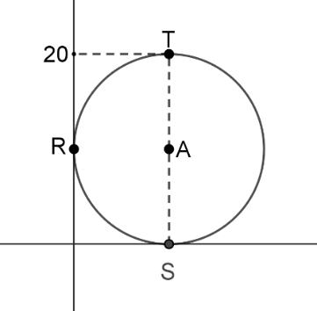  X (este)  De acuerdo con la información anterior, ¿Cuál de las siguientes representaciones algebraicas, en las que las unidades están en kilómetros, corresponde al alcance máximo de la señal que emite esa antena?  A) ${\left(x+10\right)}^{2}+{\left(y+10\right)}^{2}=100$  B) ${\left(x-20\right)}^{2}+{\left(y-20\right)}^{2}=100$  C) ${\left(x-10\right)}^{2}+{\left(y-10\right)}^{2}=100$ | 2) El alcance máximo de la señal inalámbrica que emite un teléfono celular es 10 m al su alrededor. La ubicación de ese teléfono (T) es 20 m al este y 15 m al norte de la ubicación del dormitorio principal (D) de una casa, el cual se considera como origen. ¿Cuál es la representación gráfica, en la que las unidades están en metros, de la circunferencia que corresponde al alcance máximo de la señal que emite ese celular?  y (norte)  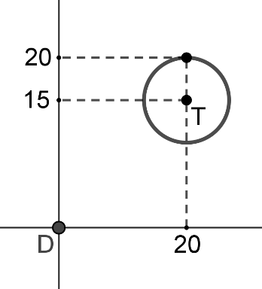  A)  X (este)  y (norte)  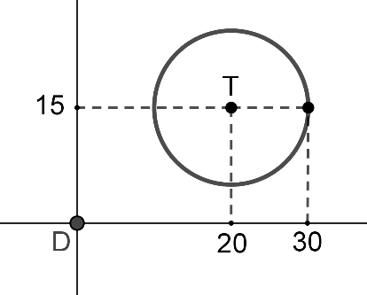  B)  X (este)  y (norte)  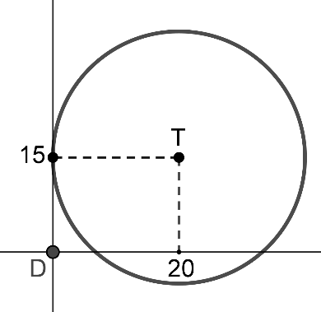  C)  X (este)

3) A continuación, se muestra la representación gráfica, en la que las unidades están en kilómetros, de la ubicación(P) de un puerto, (R) de un barco y de la circunferencia que corresponde al alcance máximo de la señal que emite el radar de ese barco.
y (norte)
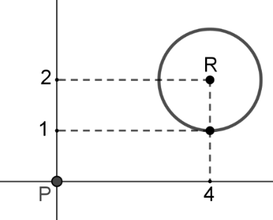

X (este)

De acuerdo con la información anterior, si dos horas después de la nueva ubicación (S) del barco es 1km al sur de (R), entonces, ¿cuál es la representación gráfica, en la que las unidades están en kilómetros, de la circunferencia que corresponde al alcance máximo de la señal que emite el radar de ese barco en su nueva ubicación?
y (norte)
y (norte)
y (norte)
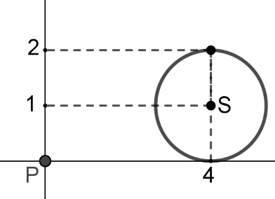
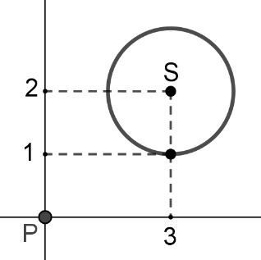
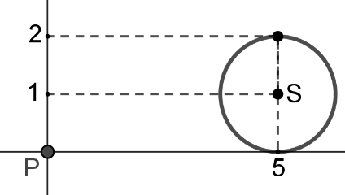

X (este)
A) B) C)
X (este)
X (este)

4) Un parque tiene forma circular y la medida de su diámetro es 32 m. Las rectas h y k representan aceras que pasan por el centro del ese parque. Las rectas j y n representan dos aceras paralelas entre sí. La siguiente representación gráfica, en la que las unidades están en metros, muestra el parque y esas aceras:  y  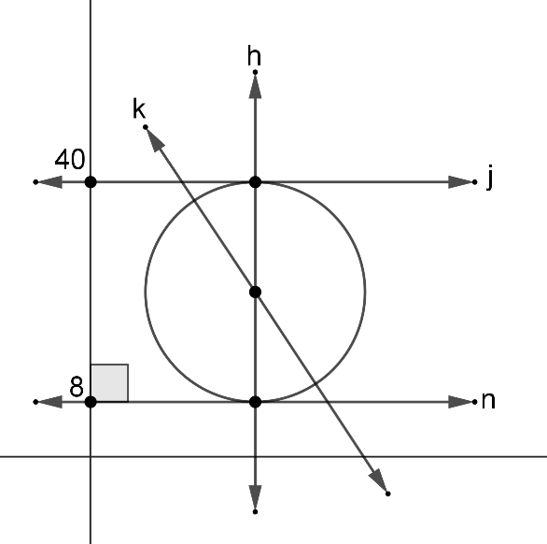  X  De acuerdo con la información anterior, ¿Cuáles de esas rectas, que representan aceras, son perpendiculares entre sí?  A) j y k  B) h y j  C) k y n | 5) Una antena de telecomunicaciones emite una señal que permite a los teléfonos celulares, que se encuentran a 5 km o menos alrededor de esa antena, realizar y recibir llamada. A continuación, se muestra la representación gráfica, en la que las unidades están en kilómetros, de la circunferencia que corresponde al alcance máximo de la señal que emitida esa antena:  Y  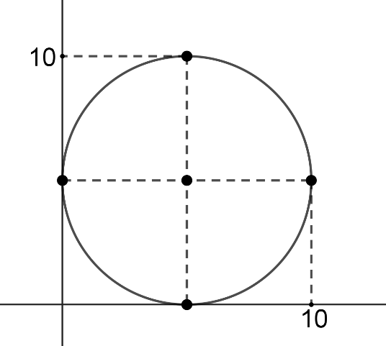  X  De acuerdo con la información anterior, si las ubicaciones que tienes los teléfonos celulares W, K y L corresponden, respectivamente a los puntos (8,5), (8,11) y (11,5), entonces ¿en cuál de esos teléfonos se pueden realizar y recibir llamadas por medio de la señal de esa antena?  A) W  B) K  C) L

6) David debe elaborar dos tarjetas de regalo, una con forma de hexágono regular y la otra con forma de octágono regular. Si él requiere que la medida del radio del hexágono, sea equivalente al lado de la tarjeta con forma de octágono regular, entonces, ¿cuál será la superficie en centímetros cuadrados de la tarjeta hexagonal, si el perímetro de la tarjeta con forma de octágono regular es 32 cm?  A) 24 $\sqrt{3}$ cm  B) 4 $\sqrt{3}$ cm  C) 24 cm | 7) Una persona tiene dos espejos del mismo tamaño y cada uno de ellos tiene forma de hexágono regular. Esa persona, algunas veces coloca los espejos separados y otras veces juntos donde comparten una de los lados, tal y como se muestra a continuación  Espejos separados Espejos juntos       De acuerdo con la información anterior, si perímetro de la figura formada por los espejos, cuando esa persona los coloca juntos, es  A) igual que la suma de los perímetros de los espejos separados  B) mayor que la suma de los perímetros de los espejos separados  C) menor que la suma de los perímetros de los espejos separados

8) Andrea es ingeniera en una empresa que produce panales solares para generar energía limpia. A continuación, se muestra la representación gráfica, en la que las unidades están en metros, de un panel solar diseñado por ella:  y  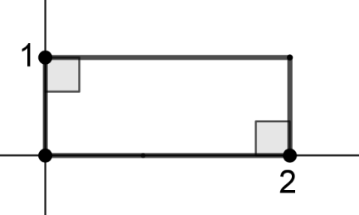  2  x  3  De acuerdo con la información anterior, si Andera desea colocar una cinta metálica alrededor de todo el borde de ese panel, entonces ¿cuál es la menor cantidad de metros que ella necesita de esa cinta?  A) 5  B) 6  C) 10 | 9) Un arquitecto diseño un tipo de ventana como el que se muestra en la siguiente representación gráfica:  y  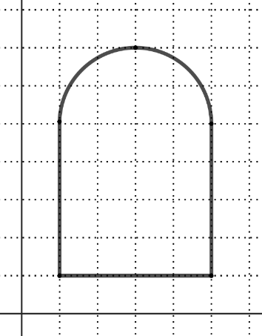  La medida del lado de cada cuadrado de la cuadrícula es 1 m.  x  De acuerdo con la información anterior, la superficie en metros cuadrados de esa ventana es mayor que  A) 22 pero menor que 23  B) 18 pero menor que 20  C) 16 pero menor que 18

10) En un parque se desea construir una zona para estacionar vehículos y otra para estacionar bicicletas. Para la construcción de esas zonas se debe tener en cuenta lo siguiente;  I. La forma que tendrá la superficie de la zona para estacionar vehículos corresponde a un decágono regular.  II. La forma que tendrá la superficie de la zona para estacionar bicicletas corresponde a un hexágono regular.  III. La medida del lado del decágono regular debe ser el doble de la medida del lado del hexágono.  De acuerdo con la información anterior, si el perímetro de la superficie de la zona para estacionar vehículos debe ser 80 m, entonces, ¿Cuál será el perímetro de la superficie de la zona para estacionar bicicletas?  A) 24 m  B) 48 m  C) 96 m | 11) Un estañón de metal, con forma de cilindro circular recto, se utilizó para fabricar dos recipientes. Para ello, se le realizó un corte plano a ese estañón de forma perpendicular a sus bases, tal como se muestra en la siguiente figura:  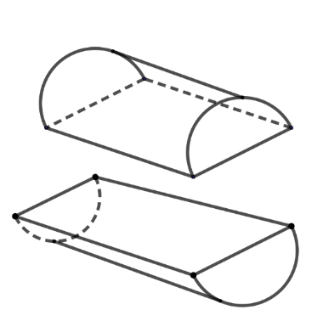  De acuerdo con la información anterior, las secciones planas que se obtuvieron en ese trozo de madera, producto del corte realizado, corresponden a  A) Una elipse  B) Un rectángulo  C) Una circunferencia

12) Considere la siguiente información:  En una ebanistería se fabrican piezas decorativas a partir de cortes que se realizan a cilindros circulares rectos de madera, como se muestra en la siguiente figura:  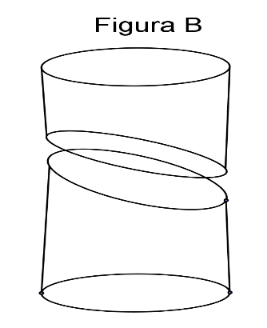  Rapidez  De acuerdo con la información anterior, las secciones planas que se obtuvieron en ese trozo de madera, producto del corte realizado, el cual no es paralelo a las bases de cilindro y no las corta, corresponden a  A) elipses  B) rectángulos  C) circunferencias | Para responder los ítems 13 y 14 considere la siguiente información:  La siguiente representación gráfica corresponde a la rapidez “R(x)”, en kilómetros por hora, a la cual viaja un helicóptero, en función del tiempo “x”, en minutos, transcurrido desde el inicio de un viaje,  con 0 $<$x $≤$ 90:  R(x)  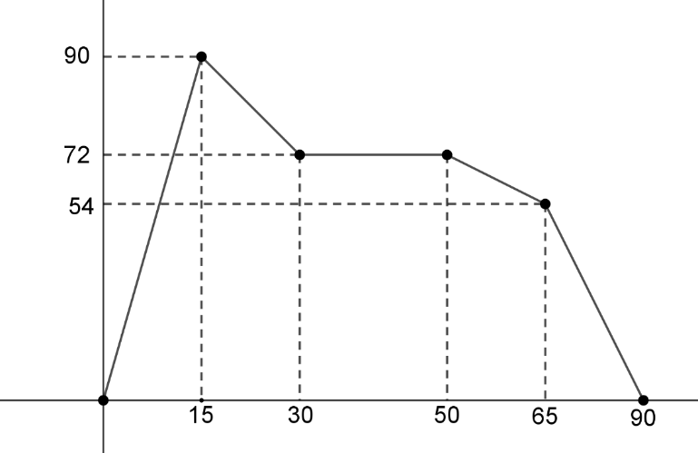  x  Tiempo  13) Desde el inicio de ese viaje, ¿Cuántos minutos transcurrieron para que el helicóptero alcanzara la mayor rapidez durante todo el viaje?  A) 15 min  B) 50 min  C) 90 min  14) ¿Cuál fue la rapidez del helicóptero a los 90 min desde el inicio de ese viaje?  A) 0 km/h  B) 15 km/h  C) 65 km/h

15) La siguiente representación gráfica corresponde al monto “M(x)” en colones que se debe pagar, en función de la masa “x” en kilogramos, de un paquete que se enviará por medio de un servicio de encomienda.
M(x)
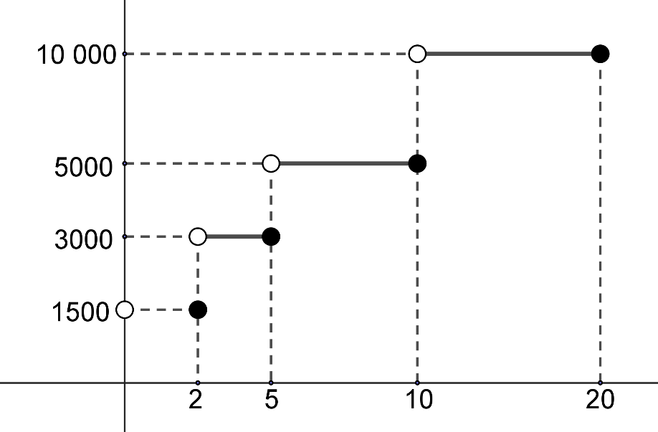

x

De acuerdo con la información anterior, si por medio de ese servicio de encomienda se enviará un paquete cuya masa es 5 kg, entonces, ¿Cuál es el monto que se deberá pagar por él envió de ese paquete?

A) ₡ 1500
B) ₡ 3000
C) ₡ 5000

16) Considere la siguiente información:  La función h, que determina el ingreso mensual “h(x)”, en dólares, obtenido en una empresa por alquilar “k” vehículos durante un mes, está dada por h(k)=1500 k, con 5$≤$K$≤$15. Asimismo, la función k, que determina la cantidad mensual “k(m)” de vehículos alquilados en la empresa, está dada por k(m)= 2m + 4, donde “m” represente el tiempo, en meses cumplidos, desde que en esa empresa se inició labores, con 1$≤m≤6.$  De acuerdo con la información anterior, si en la empresa se requiere conocer el criterio de la función  (h o k) que determina el ingreso mensual en dólares obtenido en la empresa por el alquiler de vehículos, en función del tiempo “m”, en meses cumplidos, transcurridos desde que en esa empresa se inició labores, entonces, ¿cuál es el criterio de (h o k)?  A) (h o k) (m) = 1500m  B) (h o k) (m) = 3000m + 4  C) (h o k) (m) = 3000m + 6000 | 17) Considere la siguiente información:  En una verdulería se determina que el monto total “w” en colones por cobrar a cada cliente, en función de la cantidad “n” de naranjas vendidas, está dada por w(n)=125n  De acuerdo con la información anterior, ¿Cuál de los siguientes criterios de funciones relaciona la cantidad “n(w)” de naranjas vendidas, en función del monto total “w” por cobrar a cada cliente?  A) n(w)= w + 125  B) n(w)= w $-$ 125  C) n(w)= $\frac{w}{125}$

18) Considere la siguiente información:  La distancia “n”, en kilómetros, a la que se encuentra un automóvil del parque de una ciudad, en función de la cantidad “K” de kilómetros recorridos por ese automóvil, a partir del inicio de un viaje, está dado por n(k)=130 + k.  De acuerdo con la información anterior, ¿Cuál de los siguientes criterios de funciones relaciona la cantidad “k(n)” de kilómetros recorridos por el automóvil, a partir del inicio de un viaje, en función de la distancia “n” a la que se encuentra ese automóvil del parque de la ciudad?  A) k(n)= n + 130  B) k(n)= n $-$ 130  C) k(n)= $-$n $+$ 260 | 19) La función f relaciona linealmente la temperatura “f(c)“ en grados Fahrenheit, con la temperatura “c” en grados Celsius, donde 0 $≤$C $≤$ 95. A continuación, se muestra la representación gráfica de la función inversa de f:  c(f)  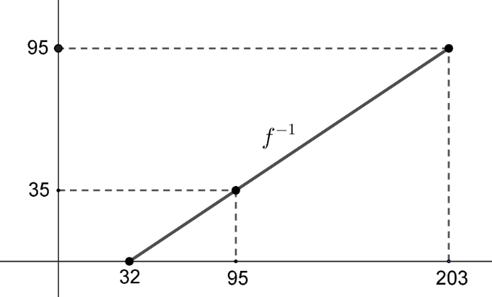  f  De acuerdo con la información anterior, 95 grados Celsius equivalen a  A) 35 grados Fahrenheit  B) 95 grados Fahrenheit  C) 203 grados Fahrenheit

20) Considere la siguiente información:  Una empresa fabrico adornos y cada uno de ellos tiene forma de prisma recto de base cuadrada, El volumen “v” en centímetros cúbicos de cada adorno, está dada por v(n)= 10$n^{2}$ + 4, donde “n” representa la medida en centímetros del lado de la base de cada adorno. Si se necesita conocer la medida del lado de la base de cada adorno, para posteriormente acomodarlos en cajas, entonces la mediada del lado “n(v)” en función del volumen “v” corresponde a  A) n(v) = $\frac{\sqrt{v+4}}{10}$  B) n(v) = $\sqrt{\frac{v-4}{10}}$  C) n(v) = $\sqrt{10v-4}$ | 21) Considere la siguiente información:  La mayor cantidad “N” de árboles de cierta especie, que se puede sembrar en un terreno, está dada por  N(x)= $\sqrt{x}$ + 1, donde “x” representa el área, en metros cuadrados, que tiene el terreno,  con 10 $≤ x$ $≤$ 100.  De acuerdo con la información anterior, ¿Cuál es la mayor cantidad de árboles de esa especie que se puede sembrar en un terreno cuya área es 16 $m^{2}$ ?  A) 4  B) 5  C) 17

22) Considere la siguiente información:  La mayor cantidad “N” de árboles de cierta especie, que se puede sembrar en un terreno, está dada por N(x)=2$\sqrt{x}$ $-$ 1, donde “x” representa el área, en metros cuadrados, que tiene el terreno,  con 10 $≤ x$ $≤$ 100.  De acuerdo con la información anterior, ¿Cuál es el área en metros cuadrados, que debe tener un terreno para poder sembrar 17 árboles?  A) 49  B) 64  C) 81 | 23) Considere la siguiente información:  La cantidad total “C” de calorías que una persona quema cuando se ejercita en una caminadora eléctrica, durante un cierto periodo de tiempo, está dada por C(x)= 46x + 96, donde “x” representa la rapidez, en kilómetros por hora, con la que la persona se ejercita en todo ese periodo, con 1 $≤ x$ $≤$ 12.  De acuerdo con la información anterior, si Juan se ejercitó en esa caminadora con una rapidez de  1 km/h, durante todo ese periodo, entonces, ¿Cuál fue la cantidad total de calorías que él quemo?  A) 46  B) 96  C) 142

24) Considere la siguiente información:  La cantidad “C” de litros de combustible que hay en el tanque de un vehículo, está dada por C(x)=10 + x,  donde “x” representa el tiempo, en segundos, transcurrido desde que una máquina comenzó a llenar el tanque con combustible, con 0 $≤ x$ $≤$ 30.  De acuerdo con la información anterior, ¿cuál de las siguientes representaciones gráficas corresponde a la cantidad de litros de combustible, que hay en el tanque del vehículo, en función del tiempo, en segundos, transcurridos desde que esa máquina comenzó a llenarlo?  C(x)  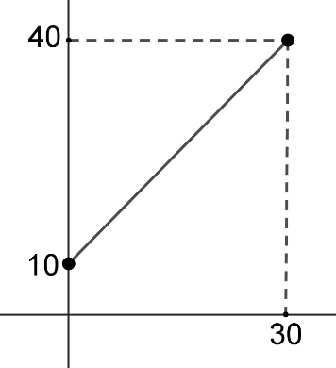  C(x)  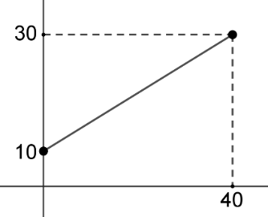  A) B)  x  x  C(x)  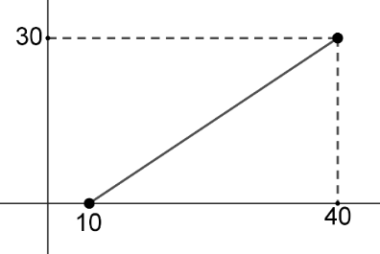  C)  x | 25) Considere la siguiente información:  Al inicio de un experimento científico una planta tenía una altura de 6 cm. Además, se determinó que. Por cada semana transcurrida desde el inicio del experimento, esa planta creció 3 cm.  De acuerdo con la información anterior, la ecuación de la recta que corresponde a la altura “y” en centímetros de esa planta, en función de la cantidad “x” de semanas transcurridas desde el inicio del experimento es  A) y = 3x + 6  B) y = 6x + 3  C) y = 9x

26) Considere la siguiente información:  La altura “h”, en metros desde el suelo, que tuvo un objeto al ser lanzado desde un edificio, está dada por h(x)= ${-5x}^{2}+20x+60$, donde “x” representa el tiempo, en segundos, transcurridos desde que ese objeto fue lanzado, con 0 $≤ x$ $≤$ 6.  De acuerdo con la información anterior, ¿cuál fue la altura, en metros desde el suelo, que tuvo ese objeto  a 1 s desde de haber sido lanzado?  A) 70  B) 75  C) 105 | 27) Considere la siguiente información:  La cantidad “C” de miligramos de un medicamente que estuvo en el torrente sanguíneo de una persona, a las “x” horas desde que ese medicamento se le suministró vía oral, está dado por C(x)= ${\left(\frac{1}{2}\right)}^{x}$ , donde,  con 0$≤$ x $<$ 7.  De acuerdo con la información anterior, ¿cuál fue la cantidad de miligramos de ese medicamento, que hubo en el torrente sanguíneo de esa persona, a las 3 h desde que se le suministró vía oral?  A) $\frac{1}{9}$  B) $\frac{1}{8}$  C) $\frac{1}{6}$

28) Considere la siguiente información:  Un experimento en monedas que el precio “P”, en miles de dólares, que tendrá una moneda de colección transcurridos “x” cantidad de años a partir del año 2020, estar dada por P(x)= ${\left(0,5\right)}^{x}$ con 0 < x < 6.  De acuerdo con la información anterior, conforme avanza el tiempo a partir del año 2020 el precio de la moneda de colección,  A) irá aumentando  B) irá disminuyendo  C) se mantendrá igual | 29) Considere la siguiente información:  El número “R” de relojes adicionales a los que usualmente vende una empresa, en cada mes, está dado por R(x)= $\log_{3}{(x)}$ , donde “x” representa la cantidad de dólares que la empresa invierte en publicidad durante el mes, con 81 < x < 2187.  De acuerdo con la información anterior, conforme la empresa aumenta la cantidad de dólares que invierte en publicidad, el número de relojes adicionales a los que usualmente vende  A) va aumentando  B) va disminuyendo  C) se mantendrá igual

30) Considere la siguiente información:  La cantidad “C” de camisetas adicionales a los que usualmente vende una tienda, en cada mes, está dade por C(x)= $\log_{2}{(x)}$ , donde “x” representa el mondo, en dólares que se descuenta al precio de cada camiseta durante el mes, con 81 < x < 2187.  De acuerdo con la información anterior, si durante un mes cada camiseta tuvo un descuento de ocho dólares en su precio, entonces, ¿Cuántas camisetas adicionales vendió la tienda en ese mes?  A) 2  B) 3  C) 4 | 31) Las empresas W y H cobran a sus respectivos clientes un monto por el alquiler de una bicicleta. En la siguiente representación gráfica se muestra el monto “y” en colones que cada empresa cobra a sus clientes, en función del tiempo “x” en horas, por el alquiler de la bicicleta.  Y  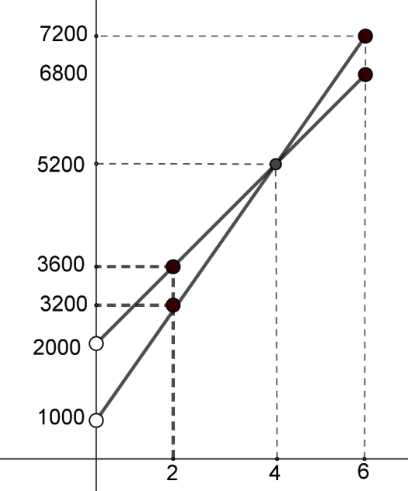  Monto  X  De acuerdo con la información anterior, si un cliente de W alquiló una bicicleta por el mismo precio que la alquiló un cliente de H y ambos pagaron el mismo monto, entonces, ¿cuántas horas alquiló, cada uno de los clientes, la respectiva bicicleta?  A) 2  B) 4  C) 8

32) Considere la siguiente información:  Gerardo compró tres lapiceros y dos cuadernos y pagó ₡3300. Diana compró dos lapiceros y cuatro cuadernos, a los mismos precios que Gerardo y pagó ₡5400. ¿Cuál es el precio que tenía cada cuaderno?  De acuerdo con la información anterior, si “x” representa el precio, en colones, que tenía cada uno de esos lapiceros y “y” el precio, en colones, que tenía cada uno de esos cuadernos, entonces un sistema de ecuaciones lineales con dos incógnitas que permite resolver el problema anterior corresponde a  A) $\left\{\begin{aligned}3x+2y=5400 \\ 2x+4y=3300\end{aligned}\right.$  B) $\left\{\begin{aligned}2x+3y=3300 \\ 4x+2y=5400\end{aligned}\right.$  C) $\left\{\begin{aligned}3x+2y=3300 \\ 2x+4y=5400\end{aligned}\right.$ | 33) La siguiente representación gráfica muestra la rapidez “R(x)”, en metros por segundo, a la que corrió Miguel en una carrera, en función del tiempo “x” en minutos, desde el inicio de esa carrera,  con 0$≤$ x $≤$ 4.  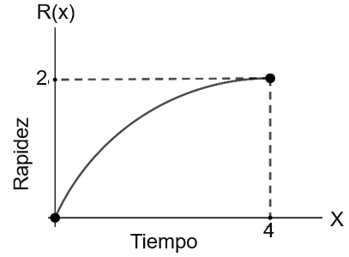  De acuerdo con la información anterior, ¿Cuál de los siguientes criterios de funciones podría modelar la rapidez, en metros por segundo, a la que corrió Miguel en esa carrera, en función del tiempo en minutos, desde el inicio de esa carrera?  A) R(x)= $2^{x}$  B) R(x)= $x^{2}$  C) R(x)= $\sqrt{x}$

34) En la siguiente tabla se muestra la cantidad “C(x)” de miles de bacterias que hay en un cultivo, en función del tiempo “x”, en horas, transcurrido desde el inicio de un experimento, con 0$≤$ x $≤$ 4.  x 0 1 2 3 4  C(x) 1 2 4 8 16  De acuerdo con la información anterior, ¿cuál de los siguientes tipos de funciones es el que mayor se adapta para modelar la cantidad de miles de bacterias que hay en ese cultivo, en función del tiempo, en horas, transcurrido desde el inicio de ese experimento?  A) Función cuadrática  B) Función logarítmica  C) Función exponencial | 35) La distribución de los datos referidos a las edades en años, de las personas que conforman un equipo de ciclismo, presenta una asimetría positiva. Si la edad promedio de las personas de ese equipo es 28 años, entonces al menos la mitad de las personas que conforman ese equipo de ciclismo tiene una edad.  A) igual que 28 años  B) mayor que 28 años  C) menor que 28 años

36) En la siguiente tabla se presentan algunas medidas de posición referentes a la cantidad de helados que se vendió diariamente en una heladería durante un mes:  Medida de posición Valor  Moda 110  Máximo 120  Mediana 112  De acuerdo con la información anterior, ¿cuál fue la mayor cantidad de helados que se vendió, en esa heladería, en al menos un día de ese mes?  A) 110  B) 112  C) 120 | Para responder los ítems 37 y 38 considere la siguiente información:  En la siguiente tabla se presentan algunas medidas de posición referidas a los precios, en dólares, que tienen las computadoras de cierta marca en las tiendas de una ciudad:  Medida de posición Valor  Mínimo 745  Máximo 790  Moda 780  Mediana 770  Promedio 760  Primer Cuartil 754  Tercer Cuartil 778  37) Si en la tienda W de esa ciudad, el precio de cada computadora de esa marca es menor que en las otras tiendas, entonces, ¿cuál es el precio en dólares, de cada computadora de esa marca en la tienda W?  A) 745  B) 754  C) 790  38) Con certeza, ¿cuál es el precio, en dólares, que tiene cada computadora de esa marca en al menos dos tiendas de esa ciudad?  A) 760  B) 770  C) 780

39) La siguiente tabla muestra el valor porcentual de cada uno de los tres componentes que se consideraron al calificar los robots diseñados por las personas participantes en un concurso de tecnología. Asimismo, se muestra la calificación obtenida por componente, en una escala de 1 al 100, del robot diseñado por Carolina:  Componente Porcentaje Calificación del robot de Carolina  Diseño 50% 94  Programación 35% 87  Presentación 15% 76  Además, la nota final obtenida por ese robot corresponde a la media aritmética ponderada de los tres componentes evaluados.  De acuerdo con la información anterior, ¿Cuál es la nota del robot diseñado por Carolina en ese concurso?  A) 88,85  B) 87,00  C) 85,67 | 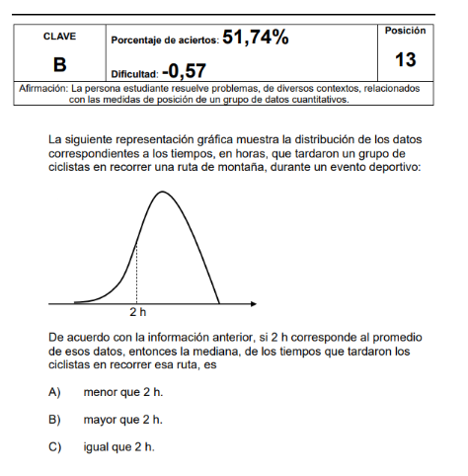  40) La siguiente representación gráfica muestra la distribución de los datos correspondientes a los tiempos, en horas, que tardaron un grupo de ciclista en recorrer una ruta de montaña, durante un evento deportivo:  De acuerdo con la información anterior, si 2 h corresponde al promedio de esos datos, entonces la mediana, de los tiempos que tardaron los ciclistas en recorrer esa ruta, es  A) menor que 2 h  B) mayor que 2 h  C) igual que 2 h

